Kelompok 4:
Anggara Nuruningtyas S. (16808141024)
Awanda Erna Lestari (16808141033)
Fahmi Andari (16808141069)
Yasin Nur Amin (16808141073)

PT. Indofood Sukses Makmur Tbk
PT. Indofood Sukses Makmur Tbk yang dikenal sebagai perusahaan manufaktur terkemuka di Indonesia. Perusahaan manufaktur ini memang sudah merajai sebagian besar makanan dan minuman di Indonesia. Produk dari Indofood juga tidak asing lagi di pasar-pasar di Indonesia. Seperti mie goreng yaitu indomie,snack dan minuman. Selain itu Indofood juga menghasilkan produk lain, misalnya bumbu masakan,minyak goreng dan juga kecap.
Perusahaan Indofood merupakan salah satu contoh organisasi profit karena perusahaan ini mempunyai tujuan yang sangat jelas yaitu untuk menghasilkan maupun menyediakan barang guna untuk mencari laba dan memenuhi kebetuhan masyarakat guna kelangsungan hidupnya.
Pemilik dari perusahaan tersebut juga jelas kepemilikannya yaitu Sudono Salim sebagai pendirinya pada tahun 1972. Sumber dana yang diperoleh yaitu dari investor. Dari laba yang diperoleh digunakan sebagai dana berikutnya. Perusahaan ini juga terbagi dalam beberapa saham.
Visi, Misi & Nilai
- Visi
Perusahaan Total Food Solutions
- Misi
Memberikan solusi atas kebutuhan pangan secara berkelanjutan
Senantiasa meningkatkan kompetensi karyawan, proses produksi dan teknologi kami
Memberikan kontribusi bagi kesejahteraan masyarakat dan lingkungan secara berkelanjutan
Meningkatkan stakeholders’ values secara berkesinambungan

- Nilai
“Dengan disiplin sebagai falsafah hidup; Kami menjalankan usaha kami dengan menjunjung tinggi integritas; Kami menghargai seluruh pemangku kepentingan dan secara bersama-sama membangun kesatuan untuk mencapai keunggulan dan inovasi yang berkelanjutan.”

Berikut ini struktur organisasi PT. Indofood Sukses Makmur Tbk. :
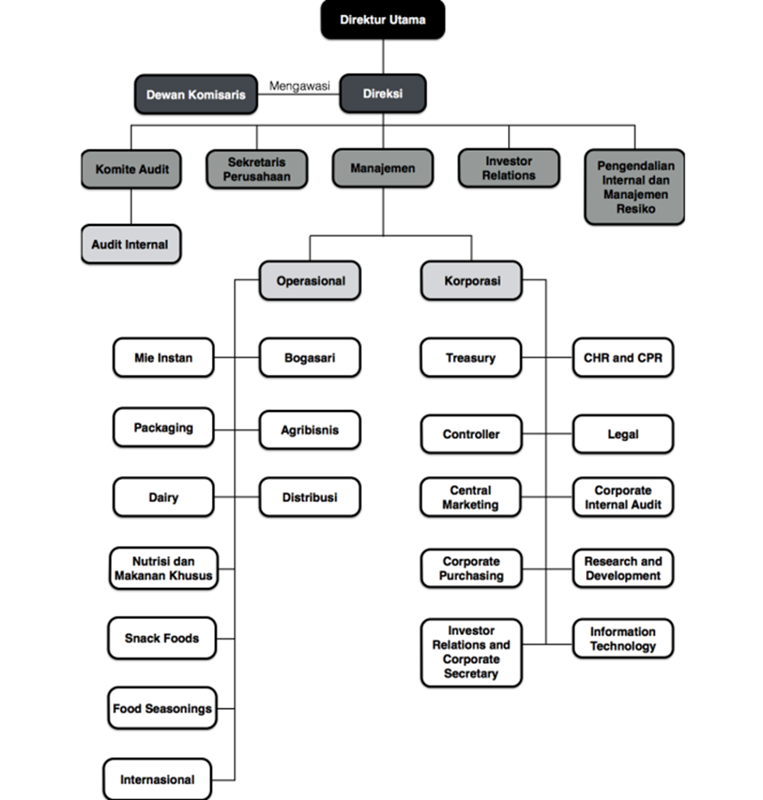

Strategi Bisnis
Ketatnya persaingan yang dihadapi PT. Indofood Sukses Makmur Tbk. khususnya di bidang produk mie instan menjadikan perusahaan harus bekerja keras untuk tetap menjaga market share dan posisi perusahaan sebagai market leader, dan salah satu yang harus diperhatikan ialah strategi pemasarannya. Dengan banyaknya pesaing membuat masyarakat memiliki banyak pilihan produk mie instan dan membuat berbagi produk tersebut bersaing ketat merebutkan pangsa pasar. Persaingan yang timbul dalam menggaet konsumen dimungkinkan dapat ditemukan oleh kejelian masing-masing perusahaan dengan menerapkan strategi pemasaran yang jitu dan tidak mudah diikuti oleh perusahaan lain. Dengan tujuan menangkap dan memenuhi kebutuhan konsumen yang beragam serta untuk meraup pangsa pasar yang besar, dalam menerapkan strategi pemasarannya PT. Indofood Sukses Makmur, Tbk. pun menjalankan kegiatan pemasaran dengan menggunakan variabel produk, harga, promosi dan distribusi yang dikenal dengan istilah bauran pemasaran (marketing mix / 4P).
- Product
Sasarannya adalah bagaimana pengadaan usaha penyempurnaan dan perubahan produk ke arah yang lebih baik sehingga dapat mempengaruhi daya guna dan daya pemuas serta daya tarik dalam keputusan pembelian konsumen yang lebih besar. Indofood menampilakn Produk Konsumen Bermerek yang terdiri dari empat divisi yaitu Mi Instan, Bumbu Penyedap Makanan, Makanan Ringan dan Nutrisi & Makanan Khusus. Lengkap dengan detail produknya.
Dalam divisi mie instan hampir semua brand dalam portfolionya disegarkan kembali dengan kampanye baru maupun peluncuran produk baru. Indomie disegarkan dengan kampanye ”Selera Nusantara” yang lebih modern. Sarimi lebih difokuskan untuk membendung produk unggulan Mie Sedaap Soto Ayam—dengan meluncurkan produk Sarimi Soto Koya yang di-endorse oleh Luna Maya. Sementara Supermi disegarkan dengan meluncurkan produk baru: mie goreng rasa soto (GoSo), rasa bawang (GoBang), dan rasa kari (GoKar). Indofood juga menggunakan Slank untuk meng-endorse Supermi—Supermi tampaknya akan dijadikan brand unggulan kedua Indofood setelah Indomie yang menyumbang hampir separuh omset divisi noodle Indofood. Akan halnya Pop Mie, meskipun saat ini bisa dibilang melenggang sendiri tanpa head on competitor, Indofood sudah mengantisipasinya dengan upaya building brand melalui kampanye dan promosi di kalangan remaja.
- Price
Dalam menentukan harga mie instan Indofood membedik 2 target pasar yaitu kalangan menengah ke atas dan kalangan menengah ke bawah. Untuk membidik target menengah ke atas, Indofood menggunakan Indomie sebagai produk yang digunakan. Dengan sudah dimilikinya brand mie instan, strategi harga Indomie ditentukan dengan memilih strategi harga di atas rata-rata pesaing, namun juga diimbangi dengan kualitas produk yang baik. Sementara itu untuk target mengah ke bawah, Indofood meluncurkan Supermi dan Sarimi, dan strategi harga yang digunakan ialah menggunakan strategi harga sama dengan rata-rata pesaing.
- Place
Indofood memiliki jaringan distribusi terluas di Indonesia, menembus sampai hampir ke setiap sudut kepualuan. Jumlah titik stok (gudang) semakin diperbanyak secara agresif sejak tahun 2005, sehingga mampu menyediakan penetrasi yang lebih luas melalui rantai suplai dan penghantaran. Gudang stok ditempatkan pada area-area yang memiliki outlet retail yang banyak, termasuk pasar tradisional, sehingga setiap gudang dapat melayani masing-masing area geografis dalam waktu yang sesingkat mungkin. Saluran distribusi yang panjang dan tersebar di seluruh Indonesia membuat produk mie instan dari Indofood sangat mudah ditemukan baik di swalayan maupun took-tko kelontong. Hal itu membuktikan bahwa strategi distribusi yang diterapkan Indofood sangat berhasil guna memenuhi permintaan pasar dan memperluas pangsa pasar.
- Promotion
Meski telah menjadi market leader di bidang produk mie instan, Indofood tetap gencar melakukan promosi, terutama melalui media elektronik khususnya televise, yang mana sudah banyak masayarakat Indonesia yang memiliki televisi. Dengan promosi massal menggunakan periklanan yang menarik, Indofood mengupayakan untuk menanamkan brand produk kepada konsumen agar semakin kuat posisinya pada brand image konsumen. Selain melalui media elektronik, Indofood juga melakukan promosi dengan cara menjadikan Indomie sebagai sponsor acara-acara besar baik yang disiarkan langsung di televisi maupun tidak. Indofood juga menggelar berbagai event-event serta lomba-lomba untuk lebih menarik masyarakat dan menanamkan citra baik perusahaan, saebagai contohnya Indomie menggelar ajang membuat lagu ”jingle” untuk pelajar SMA, acara tersebut berjudul Jingle Dare, yang berlangsung pada 24 April 2008. Hal ini dimaksudkan untuk lebih meningkatkan brand awareness remaja/pelajar mengenai produk Indomie. Indomie melihat remaja/pelajar sebagai customer masa depan, jadi sejak sekarang Indofood mulai memberikan semacam edukasi mengenai Indomie.
Strategi Manajemen SDM
Berikut ini hal-hal yang dilaksanakan dalam pengembangan talenta SDM di perusahaan Indofood:
- Mengetahui kebutuhan karyawan sebagai cara mengoptimalkan kegiatan operasional perusahaan. maka dari itu, setiap pegawai harus bekerja secara profesional sesuai dengan tanggung jawabnya. Di lain pihak, perusahaan juga menghargai kebutuhan para pekerjanya dan mengadakan pelatihan untuk memperoleh hasil maksimal.
- Mengadakan training untuk karyawan setiap bulan atau dalam kurun waktu tertentu. Tujuannya untuk mendapatkan SDM profesional dan juga ahli dalam bidang pekerjaan yang dikerjakan. Tenaga profesional, ahli dan terdidik tentunya akan membawa perusahaan menuju kemajuan dan perkembangan yang pesat.
- Mengadakan pelatihan untuk karyawan baru agar mereka lebih mudah memahami seluk beluk berkarir dan budaya yang ada di perusahaan. Dalam pelaksanaannya, karyawan baru dilatih oleh karyawan senior agar lebih cepat tanggap dan cepat mengikuti serta beradaptasi dengan karyawan lainnya.
- Memilih karyawan baru melalui seleksi. Serangkaian tes dan persyaratan yang harus dipenuhi calon karyawan saat hendak masuk perusahaan dimaksudkan untuk mendapatkan SDM yang benar-benar unggul di bidangnya. Dengan begitu, mereka bisa lebih mudah paham dan dapat segera bekerja setelah menerima penjelasan singkat.
- Menawarkan jenjang karir dan promosi jabatan sebagai stimulasi untuk memicu kemampuan setiap karyawan mengembangkan diri demi memajukan perusahaan. Penawaran tersebut juga diharapkan dapat menjaga loyalitas para pekerja kepada perusahaan.
- Menjalin hubungan baik dengan karyawan. Strategi ini dimaksudkan untuk menghindari terjadinya kesenjangan sehingga semua orang tetap memiliki tujuan yang sama yaitu meningkatkan omzet dan keuntungan.

